遇到的問題

『導遊』

Q: 團號資訊中的“相關聯絡人資訊”＝》“送機人員”，“手機”，“胸章”，“行李牌”在哪裡錄入？

A:不需要此功能

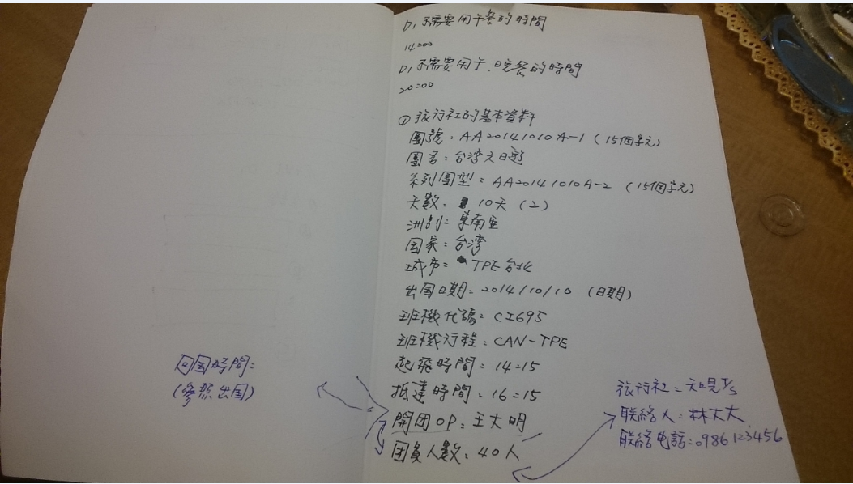

Q: 行程資訊中的地圖如何錄入？

解决：行程资讯中的地图由后台录入时上传

A:第一階段使用手動方式上傳 第二階段由google map作定位圖示

<技術文件提供no1>

Q: 訂餐搜索中的“城市”，是否創建餐廳的時候需要定義餐廳所在的城市？

A:第一欄框下拉式選單:區域(台北市、北區、中區、南區、其台區)

第二欄框下拉式選單:城市(台北市=直接秀出餐廳資訊(地址等於台北市直接秀出)

(北區=基隆市、新北市、桃園縣、新竹縣、宜蘭縣)

(中區=苗栗縣、台中市、彰化縣、南投縣、雲林縣、嘉義縣)

(南區=台南市、高雄市、屏東縣)

(其台區:台東縣、花蓮縣、澎湖縣、金門縣、連江縣)

Q: 訂餐搜索中的“附近景點”如何和餐廳建立關係？

A: 此功能於第二階段在進行實施(請將此功能做隱藏)

Q: 餐廳搜索結果中餐廳名稱後的“優”，“特”，“Q”，“現”，“刷”表示什麼，是否在創建餐廳的時候設定？

A: “優”，“特”，“Q”，“現”，“刷”此部分標示第二階段進行

Q: 訂餐狀態“已訂餐已確認”中“選擇付款”和“上傳收據”有什麼不同？上傳收據可以直接跳過選擇付款方式？

A:此部分僅有兩個項目「重新訂餐」、「選擇付款」，請將「上海收據」項目拿掉

『餐廳』

Q: 這一版本不需要做定位功能，那麼今日訂單列表中的“已定位”狀態中的公里數應該替換成什麼？

A:請替換為「導遊訂餐的用餐時間」(詳見Bug_Report_2014_1208-2檔中第61項)



Q: “用餐中”和“未結帳”這兩個狀態模糊，這個狀態表示的是當前的狀態呢，還是表示點擊的操作？狀態流程應該是“已定位（點擊表示到店）”＝》“用餐中（點擊表示要結算）”＝》“已結算（顯示支付方式，點擊無操作）”

A:此部分取消「用餐中」和「未結帳」這兩個狀態, 並如下簡化流程

流程 餐廳接受訂單🡺今日訂單秀出用餐時間🡺結帳

1.當系統接受導遊訂單時 於 訂單 當日時 即 [今日訂單] 秀出<<用餐時間>>

2.點選<<用餐時間>> 即 進入 結帳方式 選擇 現金/刷卡/簽單 (第一階段 三選一)

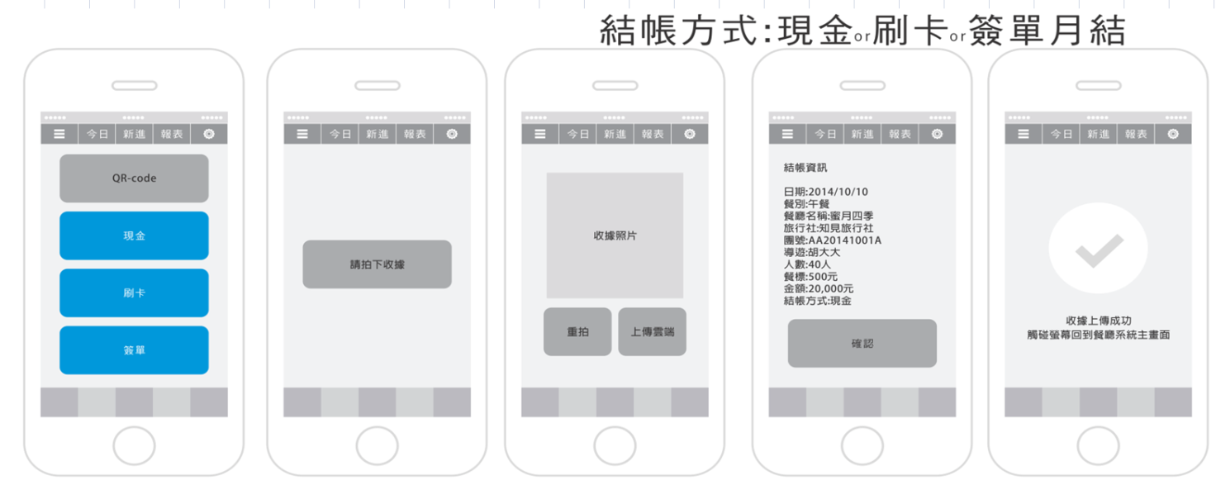

『飯店』

Q: 這一版本不需要做定位功能，那麼今日訂單列表中的“已定位”狀態中的公里數應該替換成什麼？

A:請替換為「預計到達時間」=旅行社OP開新團中的「行程安排」頁籤 「住」預計時間

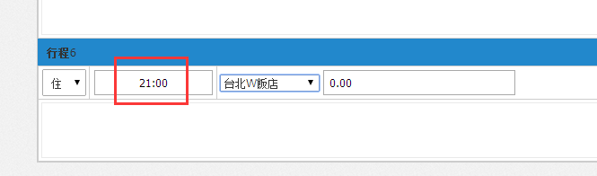

Q: “CHKIN”和“未結帳”這兩個狀態模糊，這個狀態表示的是當前的狀態呢，還是表示點擊的操作？狀態流程應該是“已訂房（點擊表示到店CHKIN）”＝》“CHKIN（點擊表示要結算）”＝》“已結算（顯示支付方式，點擊無操作）”

A:此部分取消『 導遊』與『飯店』的「CHKIN」和「未結帳」這兩個狀態, 並如下簡化流程

流程 飯店接受訂單🡺今日訂單秀出入住時間🡺結帳

1.當旅行社OP於 開新團 🡺「行程安排」🡺「住」選擇「時間」、「飯店」、「金額」

按下 開團說明會資料 提交時 系統 請向飯店自動下訂房訂單 如下圖所示來帶入欄位

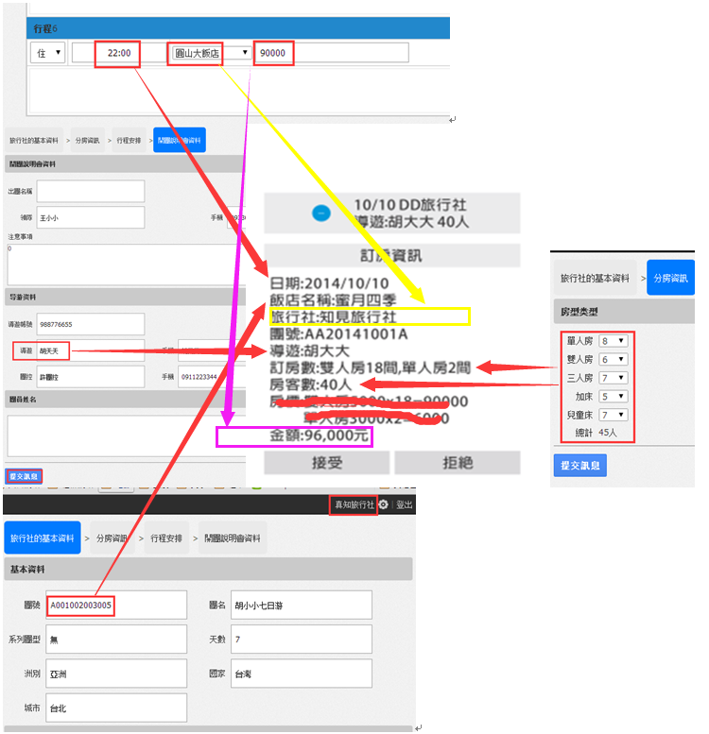

上圖 團號,飯店,旅行社 箭頭座標指錯地方 (反正能意會就好)

取消房價 只需要 帶入 總計金額 即可

2.當飯店新進訂單[接受]訂單時 , 於今日訂單 狀態秀出<<預訂入住時間>>(即為22:00綠框處資料)

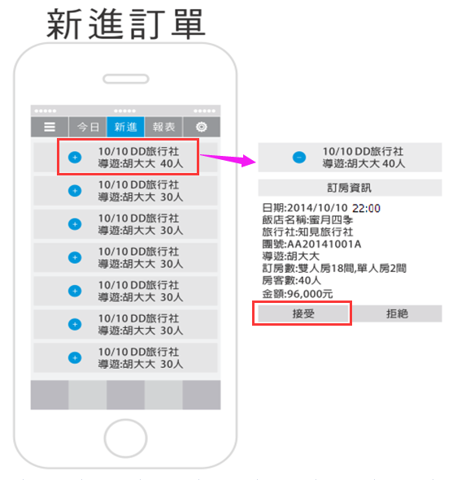

3.點選<<入住時間>> 即 進入 結帳方式 選擇 現金/刷卡/簽單 (第一階段 三選一)

Q: 訂單信息中的房價如何獲取？需要知道“單人房”，“雙人房”等房間類型的單價

A:已於上題中說明，不需要單價 只需要 總計金額即可

『後台管理』

Q: 旅行團查詢中的進度如何計算？

A:進度以日為單位 第一階段 以 中(餐廳-中餐) 晚(餐廳-晚餐) 住(飯店) 為計算

同步導遊、餐廳、飯店的SETP為基準

Q: 旅行團查詢中的某一個行程完成後會顯示一個紅鉤，如何標註這個行程已結束？

A:如上題舉例:中(餐廳-中餐)

導遊已完成訂餐 則 已訂餐未確認 打勾

餐廳確認訂餐 則 已訂餐已確認 打勾

導遊與餐廳 餐畢 且完成付款 則 餐畢付款 打勾

取消下圖 已訂餐 打勾處

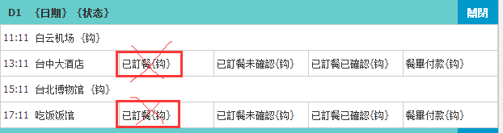

Q: 意外通報中的“緊急事故”如何標註？

A:分成以下兩個個標註

發生意外時 導遊回報上傳完成時 則 導遊已通報

旅行社受到提醒時 並完成通報 全聯會與觀光局時 則 旅行社已通報

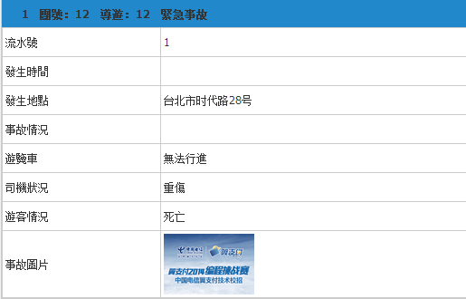

增加以下欄位 是讓 旅行社 做更新的 一但更新即為 旅行社已通報

通報全聯會案號:[30個字元欄位]

通報觀光局案號:[30個字元欄位]

『旅行社後台』

Q: “開新團”中的“開團說明會資料”中的“導遊帳號”是寫流水號還是統一編號？

解决：使用导游手机号码作为导游帐号，帐号倒过来为默认密码

Q: 旅行團查詢中的進度如何計算？

A: 同上題『後台管理』回覆

Q: 旅行團查詢中的某一個行程完成後會顯示一個紅鉤，如何標註這個行程已結束？

A: 同上題『後台管理』回覆

Q: 意外通報中的“緊急事故”如何標註？

A:同上題『後台管理』回覆